**Estación meterológica**

1. Objetivo

* Realizar ejercicios de programación básica
* Conocer la forma de trabajo del sensor de humedad y temperatura.
* Uso de librerías en Arduino

1. Materiales

* Arduino UNO
* Protoboard
* 1 Sensor de temperatura y humedad DTH11
* 1 Resistencia de 220 ohmios
* Display LCD
* Potenciómetro de 10K

1. Procedimiento
   1. El sensor DTH11 al alimentarse mide la temperatura y humedad en todo momento. Estos valores se mostrarán en el monitor serie. (Menú herramientas -> Monitor serie).

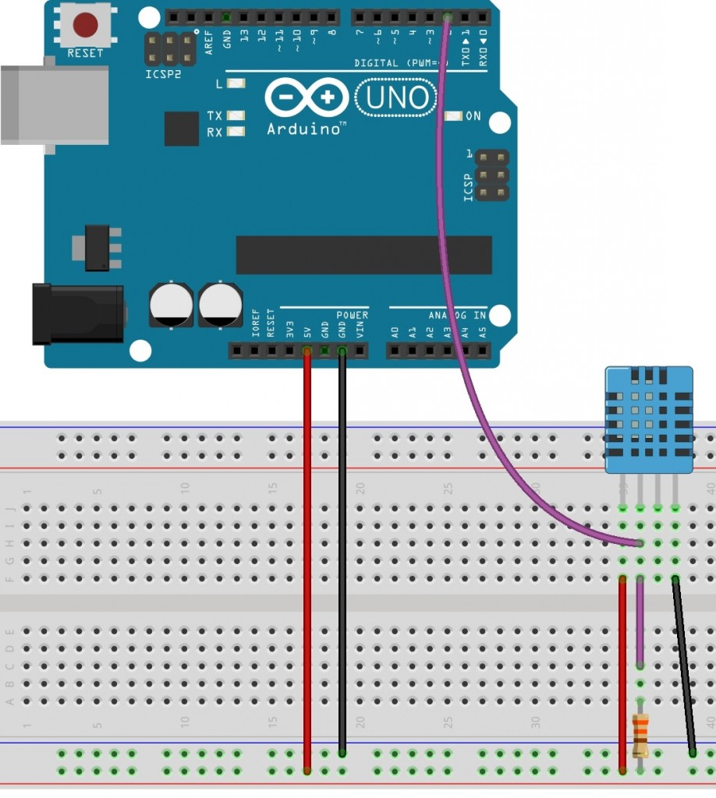

* 1. Instale la librería en el archivo zipeado adjunto.

1. Código

#include <DHT11.h>

int pin = 8;  
DHT11 dht11(pin);

void setup() {  
 Serial.begin(9600);  
}

void loop() {  
 delay(2000);   
 int err;  
 float temp,hum;  
 if((err=dht11.read(hum, temp)) == 0){  
 Serial.print("Humedad: ");  
 Serial.print(hum);  
 Serial.println("");

Serial.print("Temperatura: ");  
 Serial.print(temp);  
 Serial.println(" *C");  
 }  
 else{  
 Serial.println();  
 Serial.print("Error No :");  
 Serial.print(err);  
 Serial.println();   
 }  
}

1. Resultado

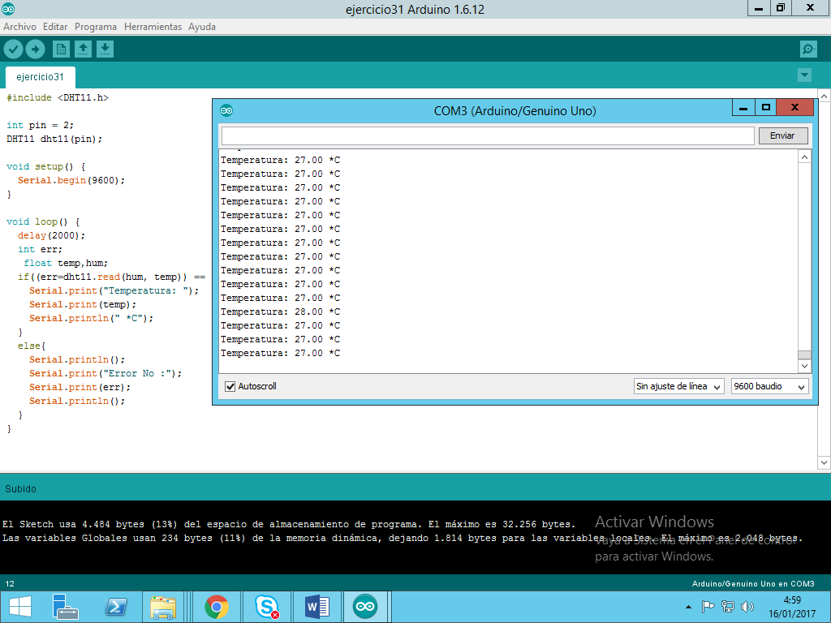

1. Cuestionario
2. ¿Cuál es la diferencia entre el comando Serial.print y Serial.println?
3. Supongamos que la temperatura se muestre en grados Farenheit, conviértala y muéstrela en Celsius con la siguiente fórmula.  
     
   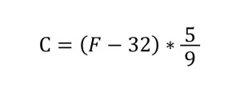
4. Conecte un LCD y haga lo siguiente:

* Muestre la temperatura y la humedad en el LCD.
* ¿Para qué sirve el comando setCursor?
* Coloque un mensaje personalizado alineado a la derecha.

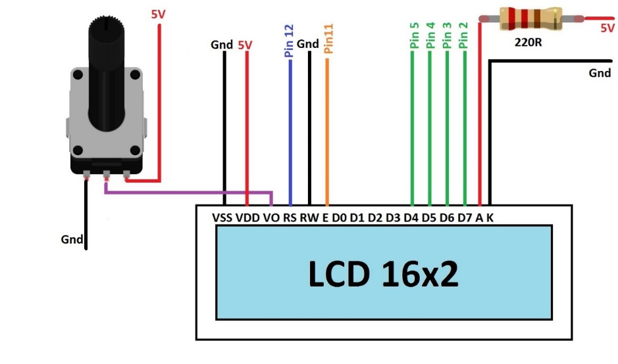

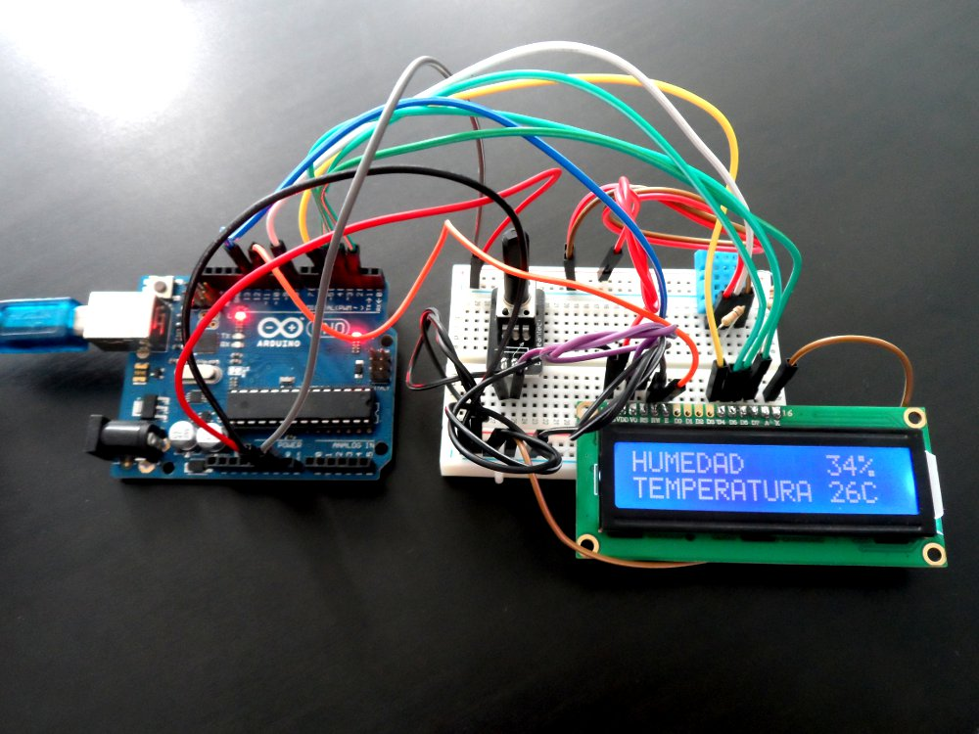

#include <LiquidCrystal.h>  
#include <DHT11.h>

LiquidCrystal lcd(12, 11, 5, 4, 3, 2);//Declaramos los pines de nuestra pantalla

int pin = 8;//Pin donde va conectado el sensor de temperatura  
DHT11 dht11(pin);

void setup() {  
 Serial.begin(9600);

/*Inicializamos el LCD*/  
 lcd.begin(16, 2);  
 lcd.setCursor(2, 0);  
 lcd.print("S.E.N.A.T.I.");  
 delay(2000);   
 lcd.clear();  
 lcd.setCursor(0, 0);  
 lcd.print("Ardunino &");  
 delay (1000);  
 lcd.setCursor(8, 1);  
 lcd.print("Domotica");  
 delay (2000);   
  
 lcd.clear();  
 lcd.setCursor(0, 0);  
 lcd.print("ESTACION");  
 delay (1000);  
 lcd.setCursor(0, 1);  
 lcd.print("METEOROLOGICA");  
 delay (2000);  
 lcd.clear();  
}

void loop() {  
 delay(2000);   
 int err;  
 float temp,hum;  
 if((err=dht11.read(hum, temp)) == 0){  
  
 /*Visualizamos en monitor serial*/  
 Serial.print("Temperatura: ");  
 Serial.print(temp);  
 Serial.println(" *C");

//Visualizamos en LCD  
 lcd.setCursor(0, 0);  
 lcd.print("TEMPERATURA");  
 lcd.setCursor(12, 0);  
 lcd.print(temp);  
 lcd.setCursor(14, 0);  
 lcd.print(" C");  
 delay(100);  
 }  
 else{  
 Serial.println();  
 Serial.print("Error No :");  
 Serial.print(err);  
 Serial.println();   
 }  
}